12.05.2020 r.
Temat: Dodawanie i odejmowanie liczb dodatnich.
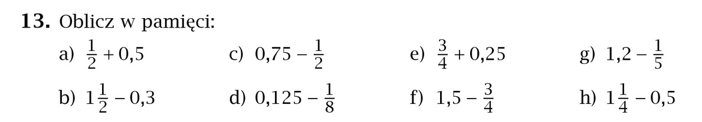
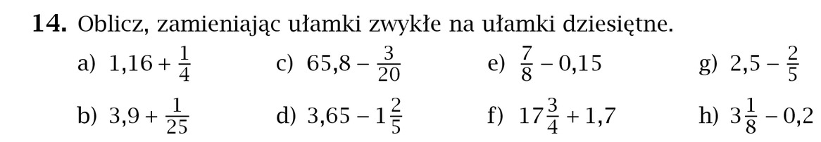
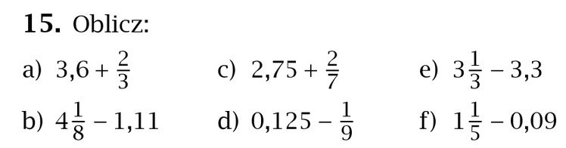
Wykonane zadania przesyłacie do mnie na maila dzisiaj do 16.00

